Kontrolna vežba Učenik ______________________________________

- Pored oznake na engleskom jeziku napisi glavne strane sveta i nazive sporednih strana sveta.
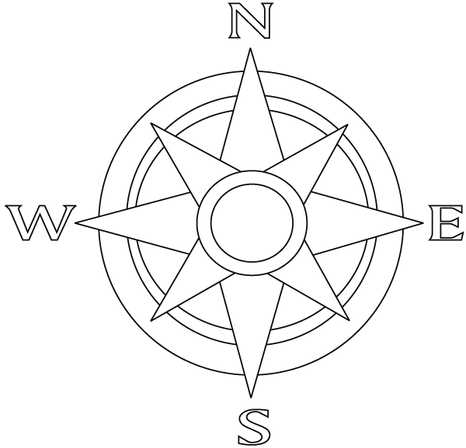 8p

- Šta je vidikova linija? ____________________________________________________________ 2p

- Kako se zove sprava koja nam pomaže da odredimo strane sveta? _________________________ 1p

- Navedi tri načina orijentisanja u prirodi: ___________________________________________________________________________ 3p

- Planovi se crtaju iz: a) ptičije perspektive b) žablje perspektive zaokruži 1p

- Šta je razmera? _____________________________________________________________ 2p

- Zašto ljudi prave planove naselja? ______________________________________________________________________________ 2p
- Nacrtaj na planu dve ulice koje prave rasrsnicu
- Na zapadu nacrtaj reku
- Na istoku nacrtaj oznaku za dom zdravlja
- Na severu plana nacrtaj oznaku za poštu
- Na jugu nacrtaj oznaku za crkvu
- Nacrtaj plan po uputstvu:

5p

- Koja je razlika između geografske karte i plana? ________________________________________________________________________ 3p
- Oboj pravougaonike bojama koje koristimo na geografskoj karti:

vode ravnice državne granice planine 2p

